
Fotovoltaická elektrárna – od profesionálů na klíč
Základní informace
Chtěli byste využívat Slunce, které je pro všechny zdarma a nikdy Vám nepošle fakturu?
Chtěli byste mít o 50 - 80 % nižší účty za elektřinu proti stávající spotřebě?
Chtěli byste zhodnotit svou nemovitost?
Chtěli byste být méně závislí na elektrické distribuční soustavě?
Chtěli byste získat až 155.000 Kč, ve zvýhodněných krajích až 170.000 Kč?
Chtěli byste při výpadku elektrické energie využívat svoji vlastní zelenou energii?
Chtěli byste být šetrní k životnímu prostředí a výrobou čisté energie snížit produkci CO2?
Odpověděli na všechny nebo většinu otázek ANO?

Ukážeme Vám cestu, nabídneme Vám řešení a v případě Vašeho zájmu se staneme Vašimi průvodci a realizátory od 1. do posledního kroku k pořízení fotovoltaické elektrárny.

Fotovoltaická elektrárna je solární systém na výrobu elektřiny, který je připojený k distribuční soustavě. Pokud by solární systém k distribuční soustavě připojený nebyl, jednalo by se o tzv. ostrovní systém.
Hybridní fotovoltaické elektrárny mají bateriové uložiště (akumulátor). FVE bez akumulátorů elektřinu rovnou spotřebovávají, případné přebytky jsou použity na ohřev teplé vody v bojleru a/nebo mohou dodat přebytky do sítě. V noci, kdy solární panely energii nevyrábějí, spotřebiče čerpají potřebnou elektřinu ze sítě.

Výhody: Množství sluneční energie dopadající na zemský povrch je obrovské, solární energie má také nejvyšší hustotu výkonu (celosvětový průměr je 170 W/m2) ze všech známých zdrojů obnovitelné energie. Během výroby elektrické energie fotovoltaický systém neznečišťuje životní prostředí a nevznikají emise skleníkových plynů. Fotovoltaické systémy vyžadují minimální údržbu a palivo = slunce je zadarmo. Provozní náklady jsou tudíž ve srovnání s existujícími technologiemi extrémně nízké.
https://www.tzb-info.cz/tabulky-a-vypocty/99-prumerne-mesicni-doby-slunecniho-svitu-ve-vybranych-lokalitach-cr

Pro úplnost i nevýhody: Solární energie není k dispozici v noci, není spolehlivá za špatného počasí (mlha, déšť, sníh). Je vhodné instalovat systémy na ukládání elektřiny a/nebo kombinovat výrobu s dalšími zdroji. Výkon solárních panelů výrazně snižuje pokryv vrstvou sněhu, kterého však bývá v našem pásmu minimálně.

JAK na to?
Správný výběr technologie se zohledněním požadovaných preference zákazníka je vhodné řešit v úzké součinnosti s dodavatelem. Zpravidla platí, že čím větší máte spotřebu elektrické energie přes den, tím větší přínos a rychlejší návratnost pro Vás instalace FVE představuje.
Vlastní spotřeba je v každém případě tím nejvýhodnějším způsobem využitím vyrobené elektřiny.

Základními prvky technologie jsou solární moduly, měnič (střídač) a případně bateriové uložiště (akumulátor).

Fotovoltaické panely jsou ukotveny na střeše a pospojovány kabely, které jsou svedeny dovnitř budovy. Kabely jsou zapojeny do tzv. měniče/střídače, který je zároveň připojen na vnitřní rozvod budovy, zpravidla do hlavního nebo podružného rozvaděče na samostatný jistič.

Úkolem střídače je přeměňovat stejnosměrný proud ze solárních panelů na střídavý proud nízkého napětí, na kterém pracuje vnitřní rozvod každé budovy a známe ho z klasických zásuvek. Prostřednictvím solárního měniče je možné dodávat vyrobenou elektřinu z panelů do rozvodů v domě, odkud dále putuje ke spotřebičům. Co se nespotřebuje, odteče přes domovní elektroměr mimo budovu do distribuční sítě.

Preferencemi zákazníka jsou zejména požadavky na případnou akumulaci do baterie či vody.

FVE bez akumulace
- Dostatečné řešení pro zvýšení energetické soběstačnosti
- Případné přebytky vyrobené energie nelze využít
- Nelze čerpat dotaci z programu Nová zelená úsporám

FVE s akumulací do vody
- Řešení pro zvýšení energetické soběstačnosti
- Přebytky vyrobené energie jsou využity k ohřevu vody
- Možno žádat o dotaci z programu Nová zelená úsporám ve výši až 55 000 Kč

FVE s akumulací do baterií
- Řešení pro zvýšení energetické soběstačnosti
- Přebytky vyrobené energie se ukládají do akumulátorů pro pozdější využití např. v noci či během nepříznivého počasí
- Možno žádat o dotaci z programu Nová zelená úsporám ve výši až 150 000 Kč

JAK FVE funguje?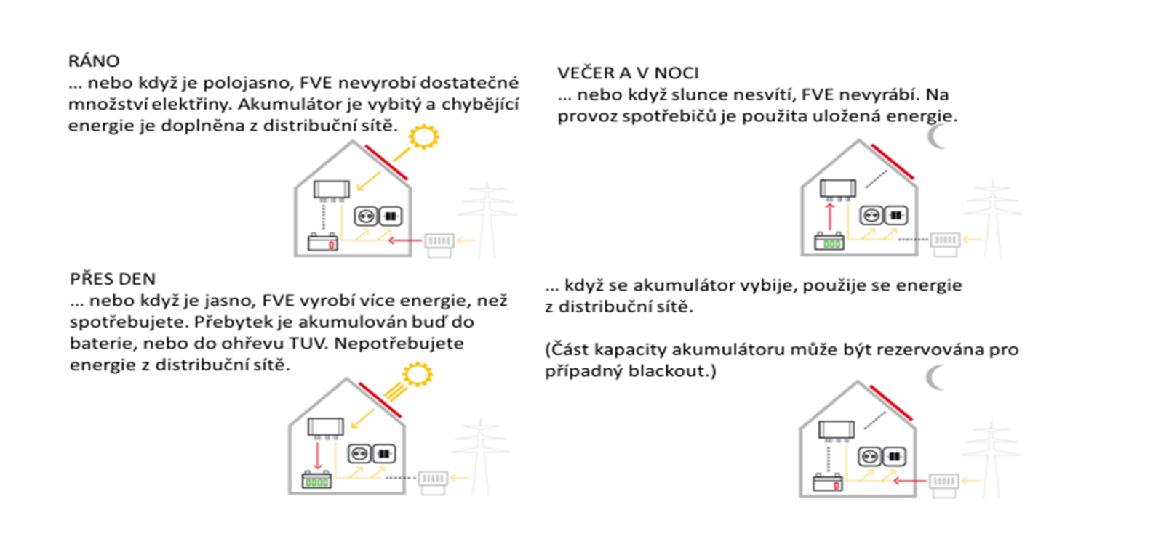
Správný výběr správného dodavatele
Jedná se rozhodně o nejdůležitější a nejzásadnější krok. Výběrem dodavatele rozhodujete nejen o své FVE, ale také o své spokojenosti a svém klidu po následujících 25 a více let.

Významným, možná dokonce nejvýznamnějším faktorem bývá cena. Na trhu je samozřejmě možné najít nejlevnější nabídky, tyto jsou převážně asijské produkce a zdaleka nedosahují deklarované, potřebné ani požadované kvality; kromě vysoké náchylnosti k poruchám vykazují i výrazně nižší výnosy, takže ve výsledku vyjdou mnohem dráž.

Nejsme přece tak bohatí, abychom kupovali levné věci. Bylo by proto naprosto naivní si myslet, že technologie v ceně asijské kopie vozu Škoda Fabia bude mít stejné jízdní vlastnosti a poskytne uživateli srovnatelný komfort jako Mercedes Benz. Což platí zejména s ohledem na dobu živostnosti FVE resp. fotovoltaických modulů, která je minimálně 25 let, spíše více. Všichni renomovaní výrobci, poskytují záruku na výkon modulů 25 let (min. 80 % nominálního výkonu), resp. 10-12 let (min. 90 % výkonu). Zkušenosti napálených zákazníků toto jednoznačně potvrzují.

Svého potenciálního dodavatele se proto určitě nezapomeňte zeptat na typ a značku technologie, ať již solárních modulů, měniče/střídače, případně bateriového uložiště; nechejte si předložit k nabízenému sortimentu certifikát, datasheet, produktový list; typ a značka jednotlivých komponentů nechť je spolu s poskytovanou zárukou rovněž zakotvena v uzavřené smlouvě. Důkladně sledujte diskuse, recenze, testy.

PROČ právě teď? Nyní také aktuálně a trochu vážněji.

Solární energetika má před sebou obrovskou perspektivu. Během příštích 5 let se má fotovoltaika stát hlavním evropským zdrojem energie. (Solární novinky 1.10.2020)

Obnovitelné zdroje energie a především solární energetika podle analýzy Mezinárodní agentury pro energii budou v následujících letech prudce růst. Solární energetika se do roku 2025 stane „novou královnou“ světové energetiky. Je totiž zdaleka nejlevnějším zdrojem energie (Zdroj: WinSolEnerg 14.10.2020)

Fotovoltaika v Česku chytá „druhý dech“. Jak nám nedávno potvrdili zástupci Cechu akumulace a fotovoltaiky (CAFT) letos se nově instaluje u nás více než 50 MWpo nových fotovoltaických elektráren. Skutečný boom však přijde až v následujících letech. Co jej způsobí?

1. Pokles cen komponentů. V letech 2010-2019 došlo k poklesu cen fotovoltaických panelů o více než 80 %. 2. Vyšší bezpečnost a spolehlivost provozu. FVE mají k dispozici nejen kvalitní monitoring provozu na úrovni jednotlivých panelů, ale také mnohem vyšší zabezpečení proti riziku požárů.
3. Boom a zlevnění akumulace. Česká republika je v rezidenčním sektoru předním trhem tzv. hybridních FVE, které využívají pro akumulaci energie lithiové baterie. Jejich podíl na nových instalacích dosahuje 70 - 80 %. 4. Nové dotační programy. Od roku 2021 se chystá další podpora pro domácí FVE v rámci programu Nová zelená úsporám a nová podpora pro velké FVE v rámci programu Modernizační fond, který se spustí již během několika týdnů.
5. Změny v legislativě. V současné době poslanecká sněmovna projednává 2 zásadní legislativní dokumenty, které ovlivní budoucnost rozvoje sektoru fotovoltaiky, akumulace a decentrální energetiky v Česku.
6. Nové technologie. Boom fotovoltaiky bude probíhat nejen na střechách, ale také i v rámci nového pojení AgriFV na zemědělských farmách s minimálním dopadem na zemědělskou činnost.
(Solární novinky 15.10.2020)

